

**"Мақта қолхаттарын беру арқылы қойма қызметі бойынша қызметтер көрсетуге лицензия беру, қайта ресімдеу, лицензияның телнұсқаларын беру" мемлекеттiк көрсетілетін қызмет регламентін бекіту туралы**

***Күшін жойған***

Жамбыл облысы әкімдігінің 2014 жылғы 28 мамырдағы № 160 қаулысы. Жамбыл облысының Әділет департаментінде 2014 жылғы 8 шілдеде № 2265 болып тіркелді. Күші жойылды - Жамбыл облысы әкімдігінің 2015 жылғы 28 желтоқсандағы № 319 қаулысымен

      Ескерту. Күші жойылды - Жамбыл облысы әкімдігінің 28.12.2015 № 319 қаулысымен.  
      РҚАО-ның ескертпесі.  
      Құжаттың мәтінінде түпнұсқаның пунктуациясы мен орфографиясы сақталған.  
      "Қазақстан Республикасындағы жергілікті мемлекеттік басқару және өзін-өзі басқару туралы" Қазақстан Республикасының 2001 жылғы 23 қаңтардағы Заңына, "Мемлекеттік көрсетілетін қызметтер туралы" Қазақстан Республикасының 2013 жылғы 15 сәуірдегі Заңына, "Мақта саласындағы мемлекеттік көрсетілетін қызметтер стандарттарын бекіту туралы" Қазақстан Республикасы Үкіметінің 2014 жылғы 15 ақпандағы № 94 қаулысына сәйкес Жамбыл облысының әкімдігі **ҚАУЛЫ ЕТЕДІ:**  
      1. Қоса беріліп отырған "Мақта қолхаттарын беру арқылы қойма қызметі бойынша қызметтер көрсетуге лицензия беру, қайта ресімдеу, лицензияның телнұсқаларын беру" мемлекеттiк көрсетілетін қызмет регламенті бекітілсін.  
      2. "Жамбыл облысы әкімдігінің ауыл шаруашылығы басқармасы" коммуналдық мемлекеттік мекемесі заңнамада белгіленген тәртіппен:  
      1) осы қаулының әділет органдарында мемлекеттік тіркелуін;  
      2) осы қаулының мемлекеттік тіркеуден өткеннен кейін он күнтізбелік күн ішінде оны ресми жариялауға мерзімді баспа басылымдарына және "Әділет" ақпараттық-құқықтық жүйесіне жіберуді;  
      3) осы қаулының Жамбыл облысы әкімдігінің интернет-ресурсында орналастырылуын қамтамасыз етсін.  
      3. Осы қаулының орындалуын бақылау облыс әкімінің орынбасары М.Жолдасбаевқа жүктелсін.  
      4. Осы қаулы әділет органдарында мемлекеттiк тiркелген күннен бастап күшiне енедi және оның алғашқы ресми жарияланған күннен кейін күнтізбелік он күн өткен соң қолданысқа енгізіледі.

|  |  |
| --- | --- |
| Облыс әкімі | К. Көкрекбаев |

|  |  |
| --- | --- |
|  | Жамбыл облысы әкімдігінің 2014 жылғы 28 мамыр № 160 қаулысымен бекiтiлген |

**"Мақта қолхаттарын беру арқылы қойма қызметі бойынша қызметтер**  
**көрсетуге лицензия беру, қайта ресімдеу, лицензияның**  
**телнұсқаларын беру" мемлекеттік көрсетілетін қызмет регламенті**  
**1. Жалпы ережелер**

      1. "Мақта қолхаттарын беру арқылы қойма қызметі бойынша қызметтер көрсетуге лицензия беру, қайта ресімдеу, лицензияның телнұсқаларын беру" мемлекеттік көрсетілетін қызметін (бұдан әрі – мемлекеттік қызмет "Жамбыл облысы әкімдігінің ауыл шаруашылығы басқармасы" коммуналдық мемлекеттік мекемесі (бұдан әрi – көрсетілетін қызметті беруші) көрсетеді, сондай-ақ www.e.gov.kz "электрондық үкімет" порталы немесе www.elicense.kz "Е-лицензиялау" порталы (бұдан әрі – портал) арқылы көрсетеді. Өтініштерді кабылдау және нәтижесін беруді қызмет көрсетуші жүзеге асырады.  
      2. Мемлекеттік қызмет көрсету нысаны: электрондық (ішінара автоматтандырылған) және (немесе) қағаз түрінде.  
      3. Мемлекеттік қызметті көрсету нәтижесі – мақта қолхаттарын беру арқылы қойма қызметі бойынша қызметтер көрсетуге лицензия (бұдан әрі – лицензия), қайта ресімдеу, лицензияның телнұсқасы не мемлекеттік көрсетілетін қызмет стандартының 10-тармағында көзделген жағдайларда және негіздер бойынша мемлекеттік қызметті көрсетуден бас тарту туралы дәлелді жауап.

**2. Мемлекеттік қызмет көрсету процесінде құрылымдық бөлімшелер**  
**(қызметкерлер) мен көрсетілетін қызметті берушінің іс-қимыл**  
**тәртібін сипаттау**

      4. Мемлекеттік қызмет көрсетудегі іс-қимылдарды жүргізудің негізі мыналар болып табылады:  
      1) Қазақстан Республикасы Үкіметінің 15 ақпан 2014 жылғы № 94 қаулысымен бекітілген мемлекеттік көрсетілетін қызмет стандартындағы (бұдан әрі - Стандарт) қосымшаға сәйкес нысан бойынша қызмет алушының өтініші.  
      2) Портал арқылы жүгінген кезде - қызмет алушының электрондық сұрау салуы.  
      5. Мемлекеттік қызмет көрсету процесі құрамына кіретін әрбір рәсімдердің (іс-әрекеттердің) орындалу мерзімдері:  
      1) көрсетілетін қызметті берушіге құжаттар топтамасын тапсырған сәттен бастап, сондай-ақ порталға өтініш берген кезде:  
      лицензия беру кезінде – 10 (он) жұмыс күнінен кеш емес;  
      лицензияны қайта ресімдеу кезінде – 7 (жеті) жұмыс күнінен кеш емес;  
      лицензияның телнұсқасын беру кезінде – 2 (екі) жұмыс күнінен кеш емес;  
      2) құжаттар топтамасын тапсыру үшін рұқсат етілген ең ұзақ күту уақыты –30 (отыз) минуттан аспайды;  
      3) рұқсат етілген ең ұзақ қызмет көрсету уақыты – 30 (отыз) минуттан аспайды.  
      6. Көрсетілетін қызметті алушыға:  
      құжаттарды қабылдау нөмірі мен күні;  
      сұратылатын мемлекеттік көрсетілетін қызмет түрі;  
      қоса берілген құжаттардың саны мен атаулары;  
      мемлекеттік көрсетілетін қызметті алатын күні (уақыты) және құжаттар беру орны;  
      көрсетілетін қызметті берушінің құжаттарды қабылдаған жауапты лауазымды адамының тегі, аты, әкесінің аты көрсетілген, тиісті құжаттардың қабылданғаны туралы қолхат беріледі.  
      Портал арқылы жүгінген жағдайда, көрсетілетін қызметті алушыға "жеке кабинетінде" мемлекеттік қызмет көрсету нәтижесін алу мерзімі көрсетілген, мемлекеттік қызмет көрсетілуі үшін сұрау салудың қабылданғаны туралы мәртебе көрсетіледі.

**3. Мемлекеттік қызмет көрсету процесінде құрылымдық**  
**бөлімшелер (қызметкерлер) мен көрсетілетін қызметті берушінің өзара**  
**іс-қимыл тәртібін сипаттау**

      7. Мемлекеттік қызмет көрсетуші құрылым бөлімдеріндегі (қызметкерлердің) қызмет көрсету процесіне қатысушылардың тізбесі:  
      1) қызмет көрсету кеңсесі;  
      2) қызмет көрсету басшылығы;  
      3) қызмет көрсетуші жауапты орындаушы.  
      8. Қызмет көрсетуші құрылым бөлімдеріндегі (қызметкерлердің) рәсімдердің (іс-әрекеттердің) кезектілігі мен әрбір рәсімдердің (іс-әрекеттердің) уақыт ұзақтығының сипаттамасы осы регламенттің 1-қосымшасындағы топтама-сызбада көрсетілген.

**4. Мемлекеттік қызмет көрсету процесінде халыққа қызмет көрсету орталығымен және (немесе) өзгеде қызмет көрсетушілермен, сондай-ақ ақпараттық жүйені пайдаланудағы өзара іс-қимылдар тәртібінің сипаттамасы.**

      9. Мемлекеттік қызмет көрсетушінің шешімі мен іс-әрекетін Портал арқылы жүргізу кезектілігі:  
      1) қызмет алушы жеке сәйкестендіру нөмірінің және бизнес сәйкестендіру нөмірінің, сондай-ақ паролінің (Порталда тіркелмеген қызмет алушылар үшін) көмегімен Портал арқылы тіркеуді жүзеге асырады;  
      2) 1-ші рәсім –мемлекеттік қызметті алу үшін қызмет алушының жеке сәйкестендіру нөмірінің / бизнес сәйкестендіру нөмірінің және паролін (енгізу рәсімі) Порталға енгізу;  
      3) 1-ші шарт - қызмет алушының жеке сәйкестендіру нөмірінің / бизнес сәйкестендіру нөмірінің және паролі арқылы Порталда тіркелген құжаттарының толықтығы мен сәйкестігін тексеру;  
      4) 2-ші рәсім - қызмет алушының құжаттары толық немесе сәйкес болмаған жағдайда, тіркеуден бас тарту туралы хабарламаны Порталда жасақтау;  
      5) 3-ші рәсім – қызмет көрсету барысында қызмет алушының осы регламентте көрсетілген қызмет түрін таңдауына байланысты сұрау салу айқындылығы (расталған) үшін, қызмет алушының электрондық цифрлық қолтаңбасының тіркелу куәлігін таңдауы, сондай-ақ сұрау салу нысанын экранға шығарып, сұрау салу нысанына қоса тіркелген Стандарттың 9-тармағында көрсетілген қажетті құжаттар топтамасы электрондық көшірмесінің құрылымына және нысан талабына сай қызмет алушы нысанын (мәліметтердің енгізілуі) толтыру;  
      6) 2-ші шарт - электрондық цифрлық қолтаңбасы тіркелу куәлігінің жарамдылық мерзімін және оның тізімде болуы не болмауын (жойылуын), сондай-ақ сәйкестендіру мәліметінің (сұрау салуда көрсетілген жеке сәйкестендіру нөмірінің / бизнес сәйкестендіру нөмірінің мен электрондық цифрлық қолтаңбасы тіркелу куәлігінде көрсетілген жеке сәйкестендіру нөмірінің / бизнес сәйкестендіру нөмірінің) шынайылығын Порталда тексеру;  
      7) 4-ші рәсім – сұрау салушы электрондық цифрлық қолтаңбасы тіркелу куәлігінің шынайылығы расталмауына байланысты, сұранған қызметті көрсетуден бастарту хабарламасын жасақтау;  
      8) 5-ші рәсім–электрондық цифрлық қолтаңбасымен куәландырылған (расталған) электрондық құжаттарды (қызмет алушының сұрау салуын) өңдеу үшін "электрондық үкімет" шлюзі "электрондық үкімет" шлюзі арқылы аймақтық "электрондық үкімет" шлюзінің автоматтандырылған жұмыс орнына жіберу;  
      9) 3-ші шарт – қызмет көрсетуші, қызмет алушы ұсынған Стандартта көрсетілген құжаттардың сәйкестігін және қызмет көрсетуге негізділігін тексеру;  
      10) 6-шы рәсім - қызмет алушының құжаттары лайық болмаған жағдайда сұранған қызметті көрсетуден бастарту хабарламасын жасақтау;  
      11) 7-ші рәсім – қызмет алушының Порталмен жасақталған қызмет көрсету нәтижесін (электрондық құжат нысанындағы хабарлама) алуы. Электрондық құжат қызмет көрсетуші уәкілетті тұлғаның электрондық цифрлық қолтаңбасы арқылы жасақталады.  
      10. Портал арқылы мемлекеттік қызмет көрсету кезіндегі ақпараттық жүйенің функционалдық өзара іс-қимылдар әрекеті осы регламенттің 2-қосымшасында көрсетілген диаграмма бойынша жүзеге асырылады.

|  |  |
| --- | --- |
|  | "Мақта қолхаттарын беру арқылы қойма қызметі бойынша қызметтер көрсетуге лицензия беру, қайта ресімдеу, лицензияның телнұсқаларын беру" мемлекеттік көрсетілетін қызмет регламентіне 1-қосымша |

**Рәсімдер (іс-әрекеттер) жүргізудің кезектілік сипаттамасының**  
**топтама-сызбасы**

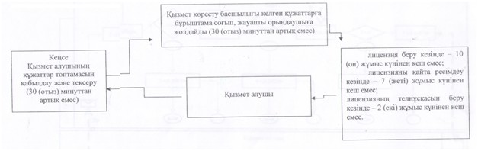

|  |  |
| --- | --- |
|  | "Мақта қолхаттарын беру арқылы қойма қызметі бойынша қызметтер көрсетуге лицензия беру, қайта ресімдеу, лицензияның телнұсқаларын беру" мемлекеттік көрсетілетін қызмет регламентіне 2-қосымша |

**Портал арқылы мемлекеттік қызмет көрсету кезіндегі**  
**функционалдық өзара іс-қимылдар әрекеті диаграммасы**

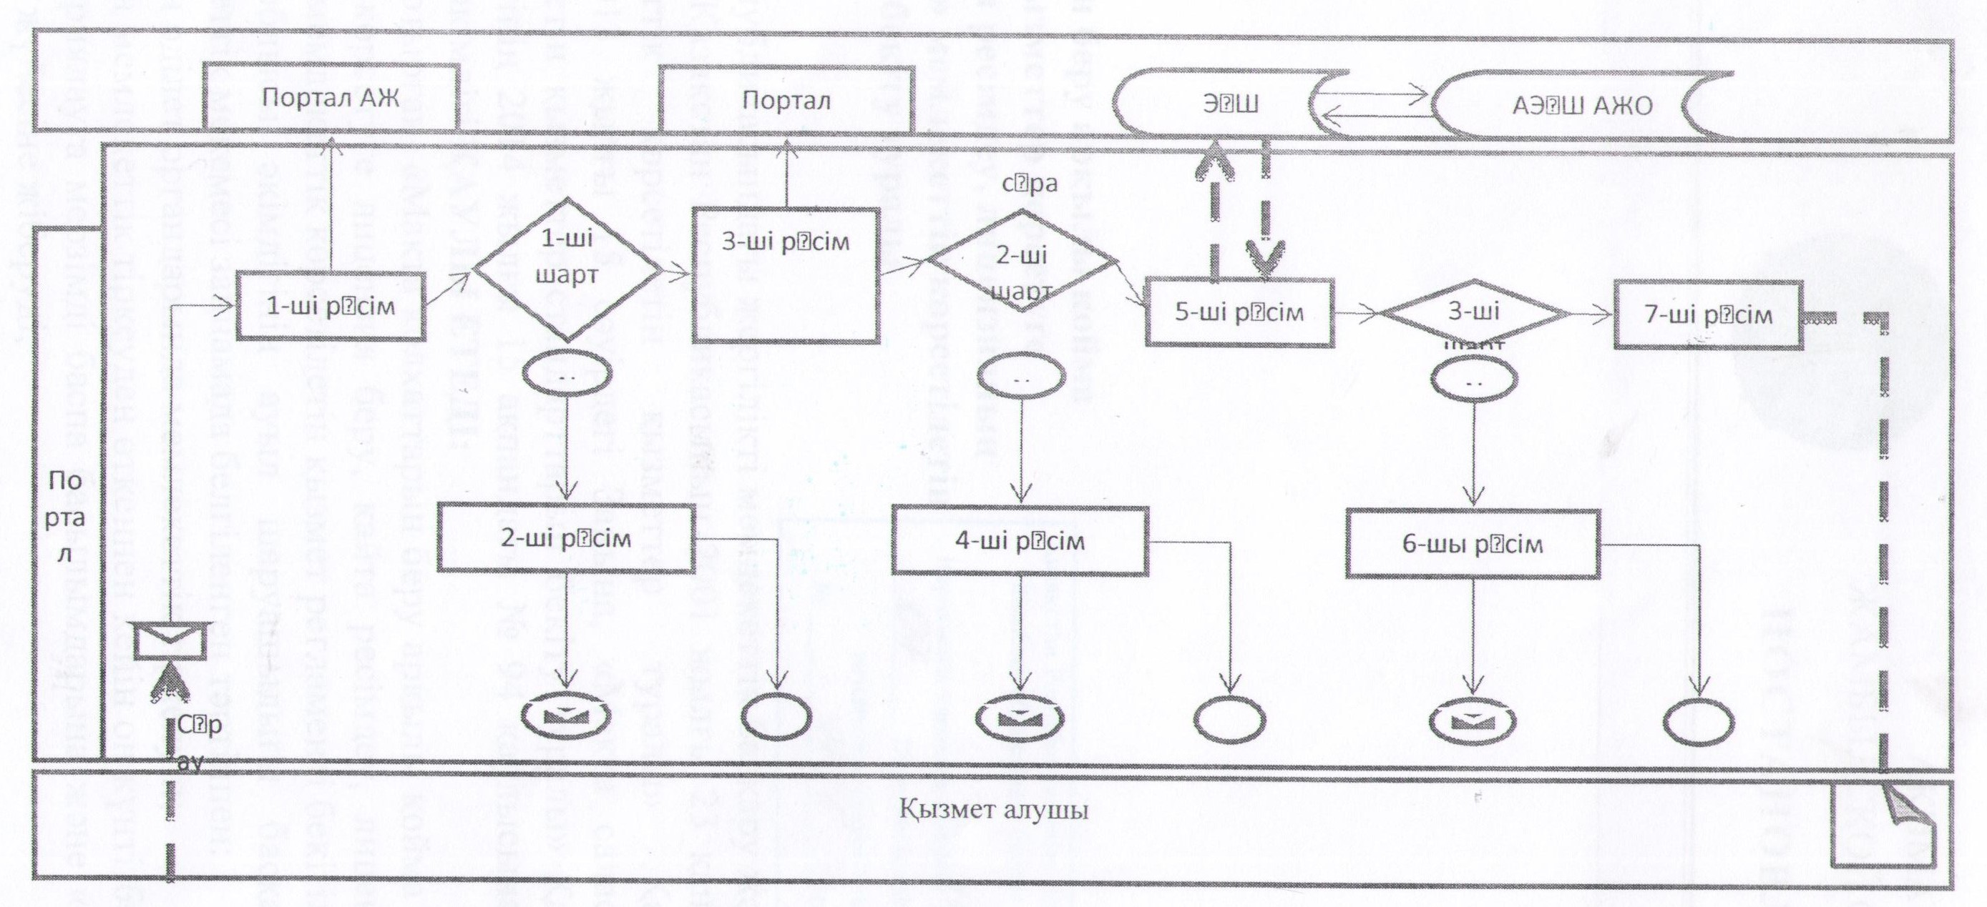

© 2012. Қазақстан Республикасы Әділет министрлігінің «Қазақстан Республикасының Заңнама және құқықтық ақпарат институты» ШЖҚ РМК